Урок 65
Практична робота 5. Формування форм та звітів

Мета:
· засвоєння навичок створення та дослідження різних об’єктів баз даних у середовищі СУБД Access;
· розвиток в учнів естетичної уяви щодо оформлення документації з використанням комп’ютера;
· виховувати повагу та любов до рідної країни.
Тип уроку: урок закріплення та застосування набутих знань на практиці.
ХІД УРОКУ
І. Актуалізація опорних знань
Інформаційний диктант
Кожен учень отримав картку для запису відповідей. Завдання подаються поступово.
Завдання: назвіть кнопку панелі інструментів — елементи управління. Учитель показує картки для кожного варіанта. Наприклад, Варіант 1, питання 23. Назвіть призначення цієї кнопки панелі інструментів: 
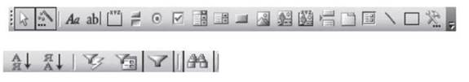

І варіант |  |  | II варіант
Відповідь |  | Перевірка (+/-) | Відповідь |  | Перевірка (+/-)
1 |  |  | 2
3 |  |  | 4
5 |  |  | 6
7 |  |  | 8
9 |  |  | 10
11 |  |  | 12
13 |  |  | 14
15 |  |  | 16
17 |  |  | 18
19 |  |  | 20
21 |  |  | 22
23 |  |  | 24
Оцінка |  |  | Оцінка

Два учні працюють на дошці. Проводиться самоперевірка при аналізі відповіді учнів, які працювали біля дошки.

II. Практична робота
1. Створити форму за допомогою майстра для зручної роботи з даними, включивши до неї всі поля таблиці «Магазин “Дитяча книга”».
2. Відкрити форму у режимі Конструктора, розташувати об’єкти, змінивши їхній розмір таким чином, щоб інформація входила до вікна форми.
3. Створити базу даних «Гори України», яка містить поля: назва, висота, розташування. Створити форму для введення даних до бази даних:
· Стиль — камінь;

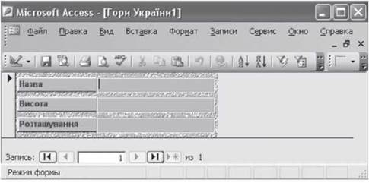

· оформлення поля — рельєфне;
· створити у формі кнопку «Вперед по записах»;
· здійснити введення даних до бази:

Говерла | 2061 м | Карпати
Свидовець | 1883 м | Карпати
Горгани | 1836 м. | Карпати
Роман Кош | 1545 м | Крим
Ай-Петрі | 1234 м | Крим
Демерджи | 1239 м | Крим

4. Створити звіт за допомогою Майстра звітів.
Створіть звіт до таблиці «Гори України», що була створена раніше, з такими параметрами:
· поля, що включені до звіту: назва, висота, розташування;
· сортування за зменшенням висоти;
· макет — табличний;
· орієнтація паперу — книжкова;
· стиль заголовку — діловий;
· назва звіту — «Найвищі вершини нашої країни».

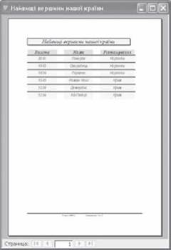

· Перегляньте створений звіт. Зверніть увагу на операції, що можна здійснювати зі звітами.
5. Створити звіт до таблиці «Магазин “Дитяча книга”» за допомогою засобів Автозвіту: у стовпець та Автозвіту: стрічковий.
6. Здійсніть редагування створених звітів у режимі Конструктор.
Відредагуйте створені звіти таким чином, щоб уся інформація на них відображалась повністю та була раціонально розташована на аркуші.

III. Підсумок уроку
1. Для чого призначені форми та звіти в базі даних?
2. В яких файлах зберігаються форми та звіти в СУБД Access?
3. Чим відрізняються різні режими створення звітів та форм?
4. Які можливості встановлення параметрів має кожен з цих режимів?

IV. Домашнє завдання
Опрацювати матеріал підручника або конспекту.

